|  |
| --- |
|  |
| SoulMirror |
|  |

|  |
| --- |
| [POZA Alicia]  12/06/2023 |

Table des matières

1) Introduction : 2

a. Présentation de l’entreprise : 2

b. Intervenants principaux : 2

2) Contexte : 3

a) Objectif de l’application : 3

b) Les cibles : 3

3) Graphisme et ergonomie : 6

a) La charte graphique : 6

b) WireFrame et Maquettage : 6

4) Définition du besoin : 7

a) Analyse de l’existant : 7

b) Enoncé du besoin : 7

c) Les objectifs quantitatifs : 7

d) Fonctionnalités du produit : 7

5) Contraintes : 8

a) Contraintes techniques : 8

b) Contraintes légales et réglementaires : 8

c) Contraintes de coûts 8

d) Contrainte de délais 8

6) Déroulement et Livrables : 9

a) Les livrables : 9

b) Le contenu de votre site WordPress : 9

c) Le planning : 9

7) Annexes : 10

# Introduction :

## Présentation de l’entreprise :

Le but principal de l’entreprise est de créer des applications ou des sites web pour que les personnes qui seraient amené à les utiliser se sentiraient dans une safe zone, un endroit ou il n’aurait pas à se soucier du quand dira-t-on, des harcèlements, qui seraient des outils de protections et de preuve lors d’agressions dans leurs foyers ou à l’extérieur, etc.

* La date de création
* L’activité principale
* Les services ou produits vendus
* Le nombre de salariés
* Le chiffre d’affaires
* Les principaux axes de développement
* Les principaux concurrents

## Intervenants principaux :

* POZA Alicia
* pozaalicia@outlook.com

# Contexte :

## Objectif de l’application :

Ce que je cherche à mettre en place c’est un endroit ou qui que ce soit puisse parler libre librement, dans la limite du règlement, sans être juger, en trouvant des personnes qui peuvent peut-être les aider, les écouter, les épauler. Trouver des renseignements sur les centres de jours/aide et les centres d’appels/écoute.

Sur le thème du bien-être, de la santé mentale.

Un forum de discussion ou les personnes pourront échanger entre elles.

Des messages privés.

Un système de question de question journalière avec réponse par émoji et/ou texte. La personne peut choisir si elle désire répondre ou non.

Possibilité d’inscrire son traitement (données chiffrées) pour avoir un rappel.

Un système de bloc note type journal intime que seulement la personne peut consulter

## Les cibles :

Des personnes qui auraient besoin, à un moment, de se confier à des personnes qu’ils ne connaissent pas, des personnes atteintes de troubles psychologiques ou non, l’entourage qui souhaiteraient partager, échanger, soutenir d’autres personnes.

Des personnes qui pourraient bénéficier d'un espace où ils peuvent se confier, partager et recevoir du soutien. En leur offrant une plateforme de discussion avec d'autres personnes partageant des expériences similaires, ils peuvent trouver un sentiment de communauté et un réconfort émotionnel qui les aideront à faire face à leurs défis.

Persona 1 : Alex, l'étudiant introverti



Alex a 21 ans et est étudiant en première année à l'université. Il est introverti et a du mal à nouer des liens sociaux avec ses pairs. Récemment, il a été confronté à des sentiments de tristesse et d'anxiété, ce qui a commencé à affecter ses études. Il est réticent à en parler à ses amis et à sa famille, car il craint d'être jugé ou mal compris. Alex cherche un espace où il peut se confier en toute confidentialité, où il pourrait partager ses émotions sans craindre d'être stigmatisé. Il cherche également des conseils et un soutien pour faire face à ses troubles émotionnels et améliorer son bien-être mental.

Persona 2 : Emma, la mère attentionnée

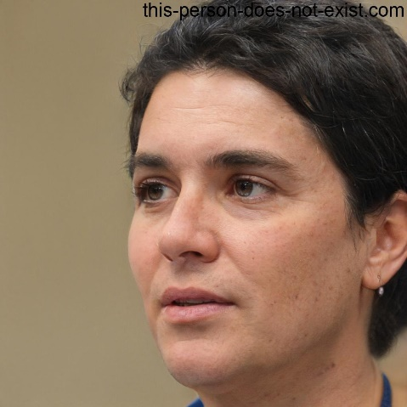

Emma est une femme de 35 ans et mère de deux enfants. Elle a récemment appris que son fils a été diagnostiqué avec un trouble du spectre autistique (TSA). Bien qu'elle soit déterminée à soutenir son fils de toutes les manières possibles, Emma se sent souvent submergée et dépassée par les défis émotionnels auxquels elle est confrontée. Elle a besoin de parler à d'autres parents qui ont vécu ou vivent une situation similaire. Elle aimerait partager ses expériences, obtenir des conseils pratiques et émotionnels, et recevoir du soutien dans cette phase difficile de sa vie.

Persona 3 : Chris, l'ami compatissant



Chris est un homme de 28 ans, travailleur social de profession, et il a souvent été le pilier de soutien émotionnel pour ses amis et sa famille. Récemment, un de ses amis proches a révélé qu'il lutte contre la dépression depuis un certain temps. Chris veut être là pour son ami, mais il se sent désemparé quant à la meilleure façon de le soutenir. Il cherche un espace où il peut obtenir des informations sur les troubles psychologiques, des conseils sur la façon d'aider son ami et, en même temps, partager son fardeau émotionnel en discutant avec d'autres personnes qui ont soutenu des proches atteints de problèmes de santé mentale.

## Analyse marketing

* Mise en place de Matrice SWOT

# Graphisme et ergonomie :

## La charte graphique :

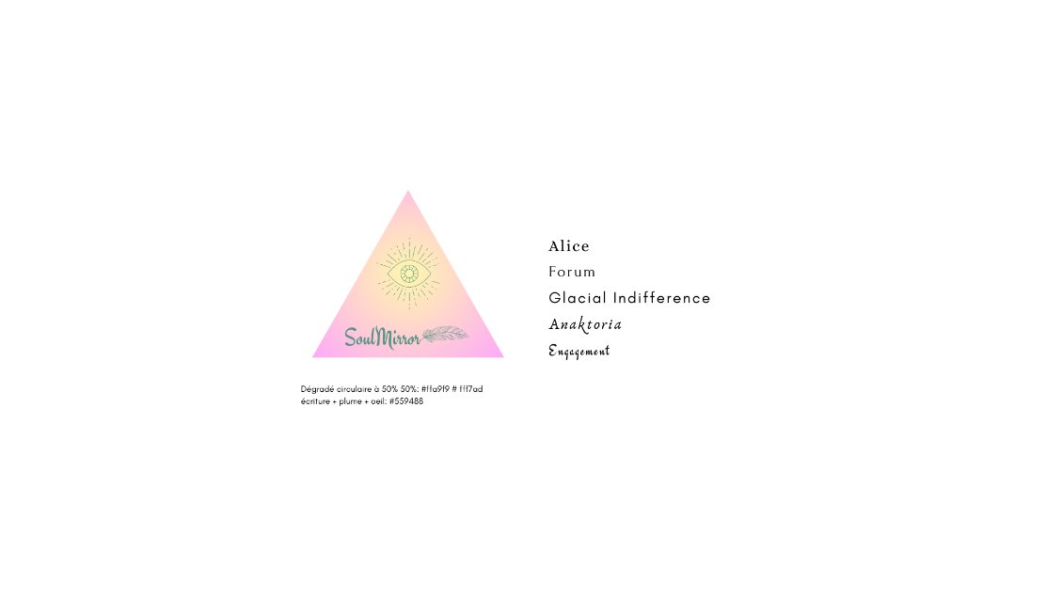

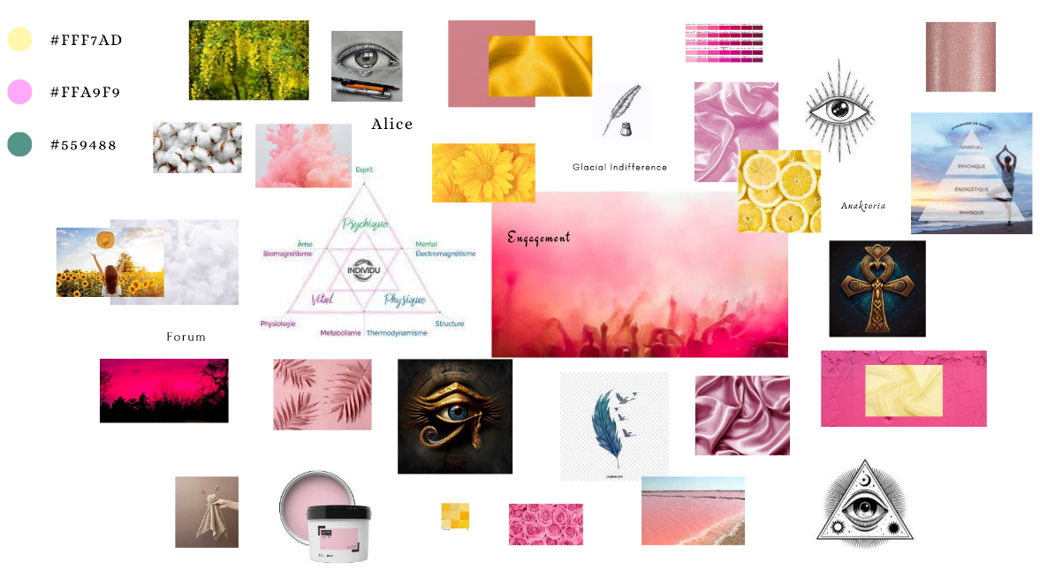

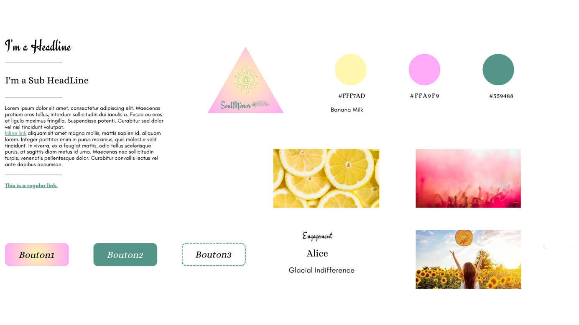

## WireFrame et Maquettage :

Ajoutez à votre cahier des charges toutes les maquettes et prototypes de vos idées concernant le résultat que vous aimeriez obtenir avec ce site Internet.

* Ajouter aussi l’arborescence du site (les rubriques, sous rubriques)
* L’architecture des informations concernant l’ensemble des pages
* Arborescence de l’application

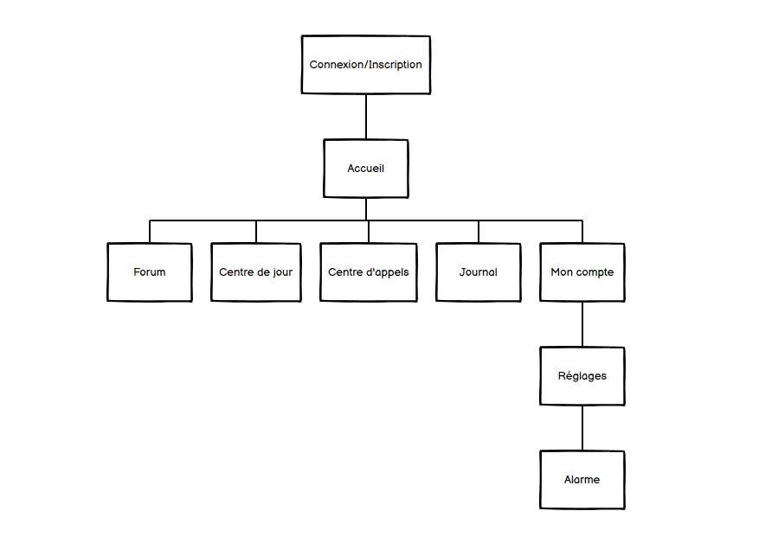

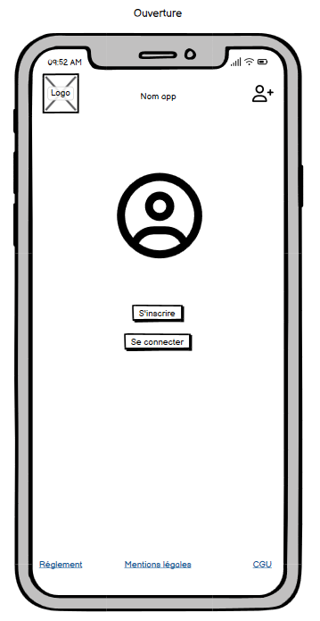

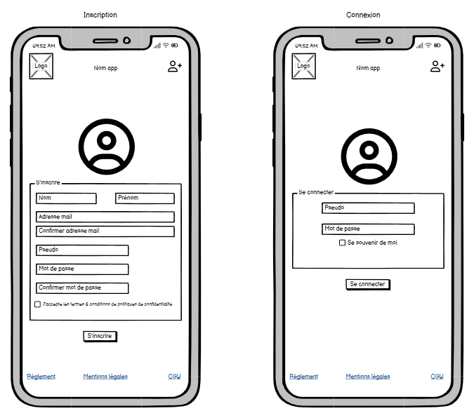

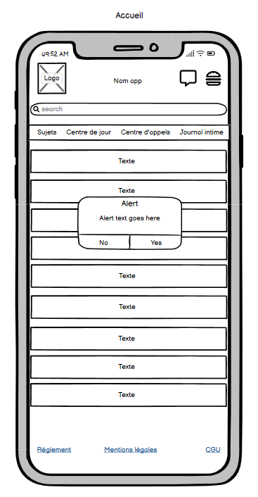 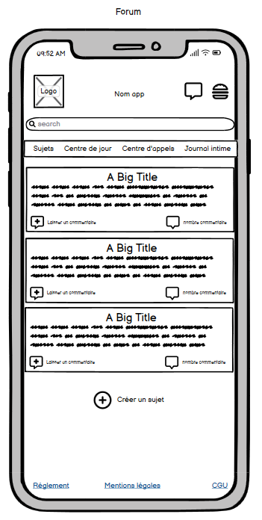

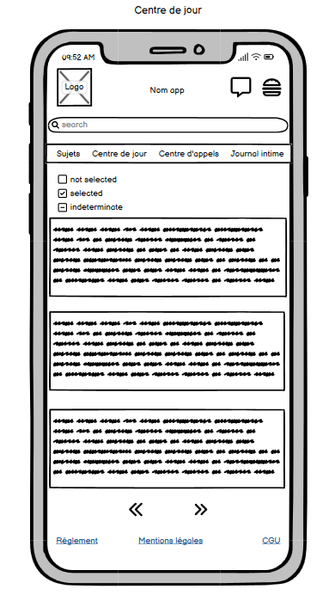 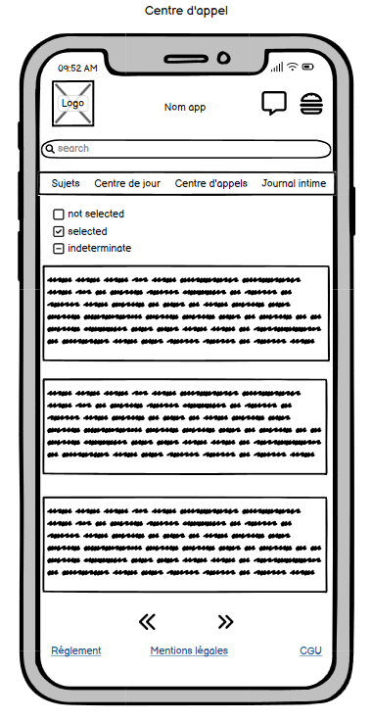

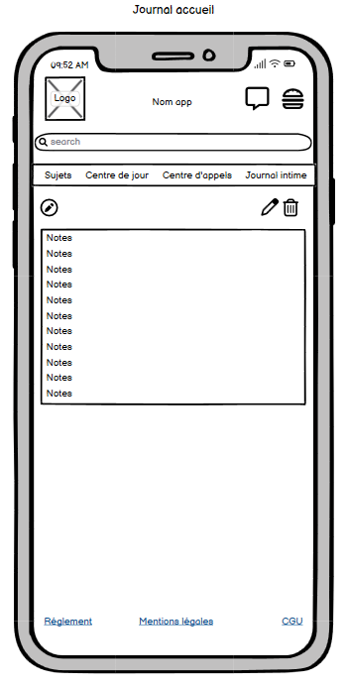 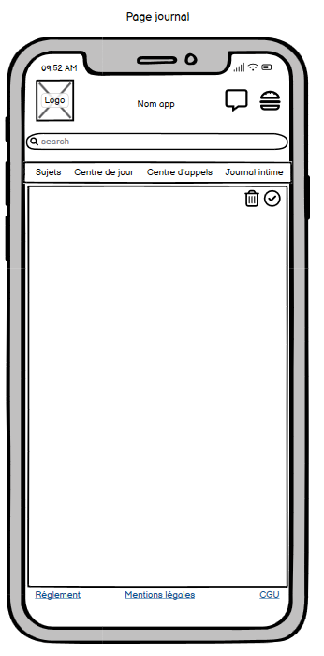

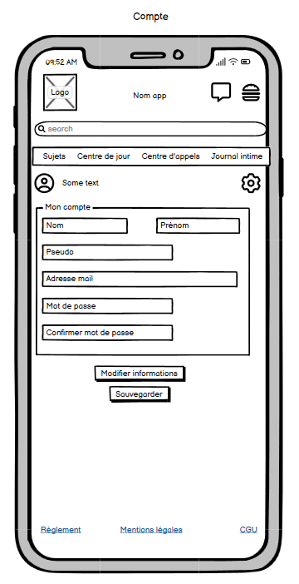

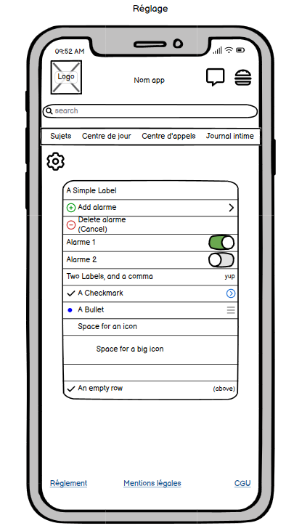 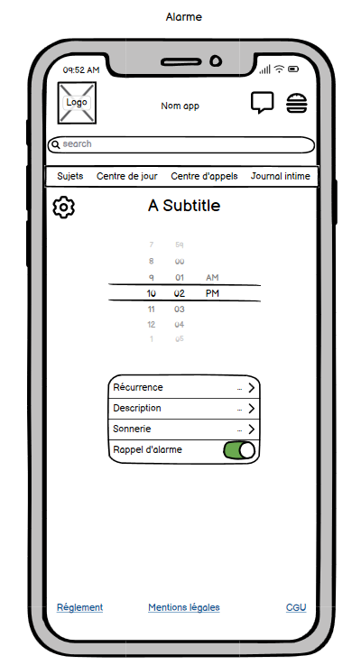

# Définition du besoin :

## Analyse de l’existant :

* La solution utilisée actuellement
* La version de la solution
* L’hébergement utilisé
* Les statistiques actuelles (trafic, taux de rebond, taux de conversion…)
* Le nombre de page du site
* Le type du site
* Les moyens utilisés pour les paiements
* Les plugins utilisés
* La charte graphique actuelle
* Le nombre de personnes engagés sur le projet

## Enoncé du besoin :

* Mettre en place un diagramme « bête a corne »
* Hiérarchiser les besoins par ordre d’importances

## Les objectifs quantitatifs :

* Quel volume de trafic visez-vous ?
* Quel volume de contact visez-vous ?
* Combien de pages et combien de services votre site va contenir ?

## Fonctionnalités du produit :

* Votre site doit-il être multilingue ?
* Votre site aura-t-il une boutique ?
* Le site doit-il avoir une version mobile ou une application dédiée ?
* Quelles sont les fonctions attendues du site ? (Blog, agenda, témoignage client…)

# Contraintes :

## Contraintes techniques :

Précisez vos attentes concernant les besoins connexes à ce projet que le prestataire devra fournir :

* Quelles sont les spécificités techniques du site ? (Géolocalisation, création de compte…)
* Quelles technologies sont imposées/retenues ?
* Quels sont les modules à garder ou à enlever ?
* Quelles sont les solutions de paiement à intégrer ?
* Hébergement du site internet
* Assurer la maintenance (détailler)
* Proposer des astreintes pour le dépannage
* Formation à l’utilisation des outils et du back office
* Quel sera les solutions utilisées sur votre site (préciser les Framework, Template et plugins principaux)

## Contraintes légales et réglementaires :

* Qui est le propriétaire du site ?
* A qui appartient les maquettes et les intégrations ?
* Qui a les droits du contenu rédiger ?
* Le code source
* Le RGPD
* Les pénalités en cas de retard

## Contraintes de coûts

* Définir les postes de dépenses en Jour/homme
* Définir une fourchette de prix pour les différentes dépenses
* Etablir un Devis

## Contrainte de délais

* Dates de recette
* Dates de pré-production
* Dates de production
* Dates des tests
* Date de commercialisation

# Déroulement et Livrables :

## Les livrables :

Ecrivez les informations que vous souhaitez voir apparaitre dans le devis de vos prestataires

* Fournir une présentation de la société
* Validation du cahier des charges
* Contrats

Ecrivez ici, l’ensemble des prestations attendues dans le devis de votre prestataire.

Vous pouvez reprendre les grandes étapes de ce cahier des charges.

## Le contenu de votre site WordPress :

* Lister les contenus du prestataire doit reprendre
* Lister les contenus que le prestataire doit créer
* Le prestataire doit-il prévoir l’achat de photo et/ou la création de texte ?
* Lister le format des contenus proposés (Texte, Photo, Vidéos)

## Le planning :

Ajoutez un agenda des dates souhaitées pour la validation des différentes étapes :

* Date de la création et validation des maquettes
* Date de la création et validation des contenus
* Date de la création et validation du site
* Dates des tests
* Date de mise en ligne
* Retro-planning
* Diagramme de Gantt

# Annexes :

Mettre dans cette partie toutes les annexes produites dans le cahier des charges.